**初二专题《区域地理复习思路梳理——答题有逻辑》课时作业**

**一、选择题（共9小题，每题四个选项，只有一个正确答案，将正确答案填在括号内。）**

9D8台湾省包括台湾岛、澎湖列岛、钓鱼岛等岛屿。图7为台湾省简图，读图回答1～4题。

1.关于台湾岛和钓鱼岛，描述正确的是

A.均位于热带，四面环海

B.都是我国不可分割的神圣领土

C.台湾岛位于钓鱼岛的东北方向

D.离福建省更近的是钓鱼岛

2.下列关于台湾岛自然要素间相互作用的表述，正确的是

A.因山脉阻挡，西部降水多于东部

B.受地势影响，河流大多东源西流

C.受纬度位置影响，河流结冰期短

图7

D.地形以平原为主，盛产热带水果

3.城市大多分布在西部平原地带，主要原因是

A.地势平坦、交通便利 B.河流众多、水能丰富

C.矿产丰富、土壤肥沃 D.全年高温、降水充足

4.福建是众多台湾企业投资的主要地区，这为深化两岸合作提供了广阔空间。福建省吸引台湾投资的优势条件有

①与台湾文化相近，便于交流 ②地势平坦，利于建厂

③海运、陆运交通便利 ④距离近，节约成本

A.①②③ B.①②④ C.①③④ D.②③④

也门索科特拉岛拥有世界上最神奇的动植物物种。在该岛800多种植物物种中，有超过1/3的物种是其所特有的。岛上的龙血树是地球上最具生命力的树种之一。树冠好像向四周撑开了一把伞，这种树型可以帮助它们度过干旱季节。树冠可以提供足够的树荫以减少蒸发，也可以保护树荫下的种子，所以它们一般会生长得较密。图11为索科特拉岛位置示意图，图12为龙血树景观图。据此，完成5-7题。

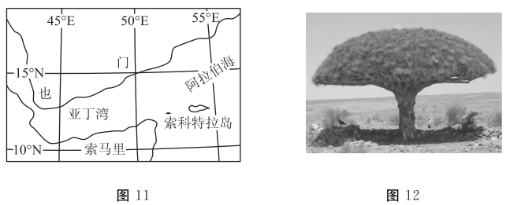

5. 索科特拉岛

A.地处热带地区 B.是太平洋上的岛屿

C.终年寒冷干燥 D.终年高温多雨

6. 索科特拉岛物种具有独特性的最主要因素是

A.岛上平原面积广大 B.岛屿和大陆长期隔绝

C.岛上火山活动频繁 D.岛上居民的长期培育

7.龙血树的奇特形态，可以

A.适应湿热的气候特点 B.收集雨水，减少蒸发

C.增加接受光照的面积 D.抵御低温冻害

**二、综合题（共4小题，将正确答案填在相应位置）**

43．亚洲是世界面积最大的大洲。读“亚洲地形图”（图23），“亚洲气候类型图”（图24），回答下列问题。（14分）

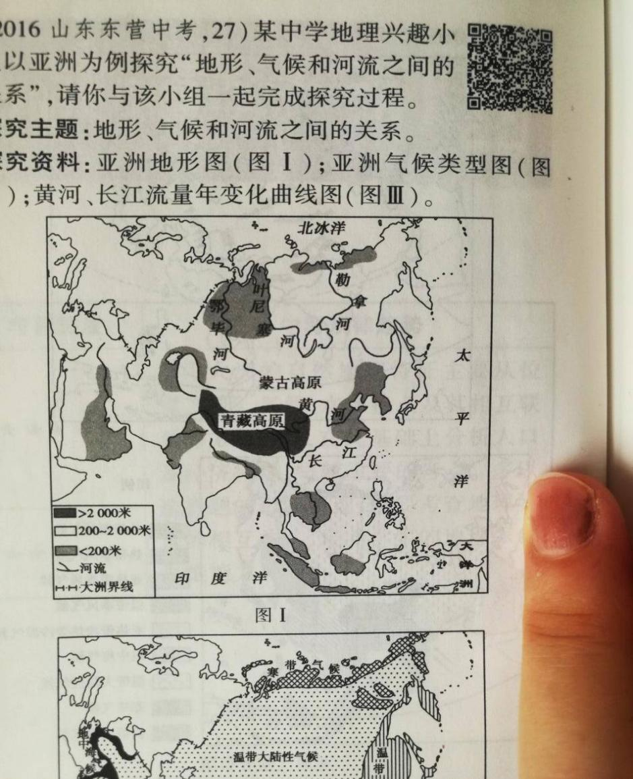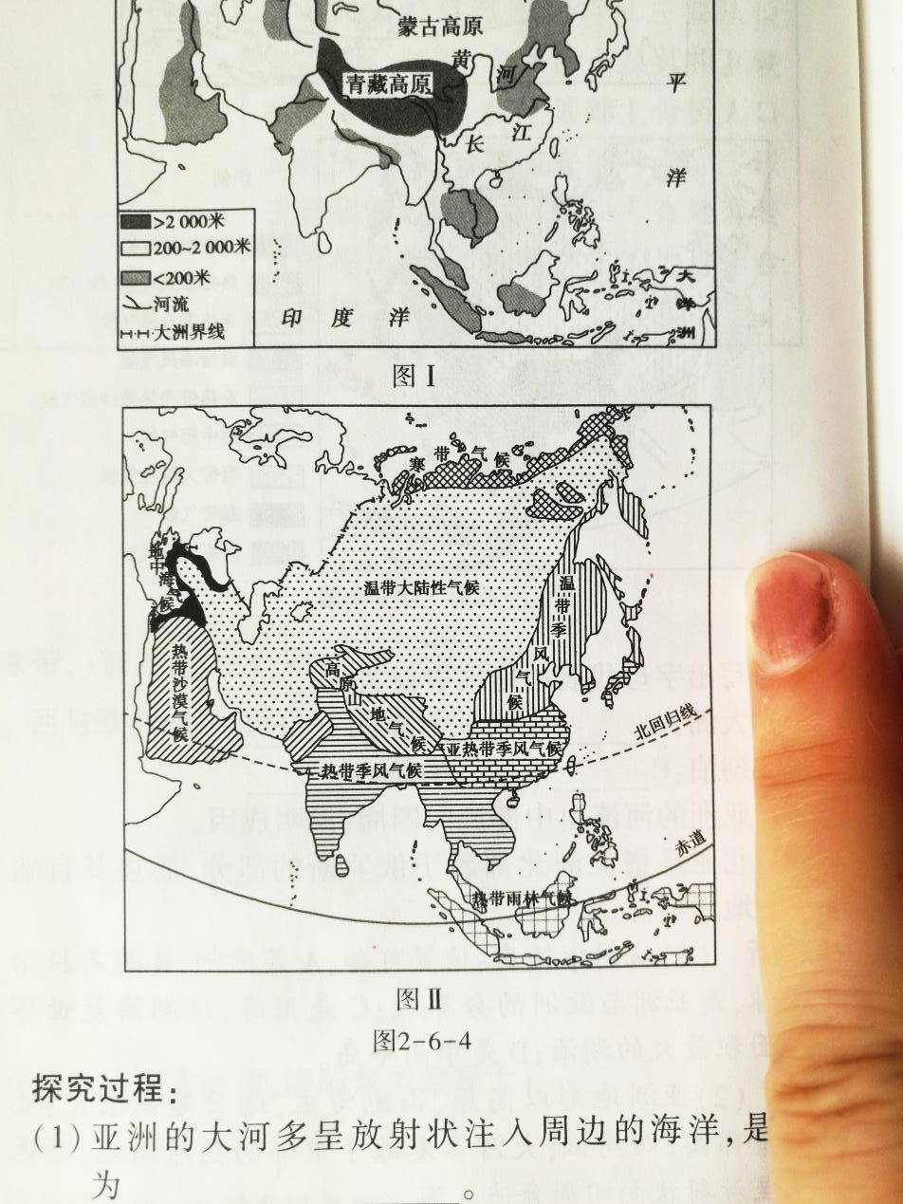

图23

图24

**甲**

**乙**

**丙**

**丁IN**

**甲**

**乙**

**丙**

**丁IN**

（1）亚洲大河众多，受_______影响，亚洲大河流向特点是_____________________________；其中，________（河流）注入北冰洋；注入太平洋、印度洋的河流大多发源于________（地形区）。平原大多分布在河流的_________游地区。

（2）甲、乙、丙、丁四地中，人口分布稀疏的是_______，原因是_____________；在______地，七月还能看到连绵起伏的雪山，但随着全球气候变暖，该地区冰川面积不断________；能看到大片天然橡胶林的是__________。

（3）丁地所在国家多火山、地震，原因是该国___________________________________。

（4）亚洲各地自然环境差异大，传统民居风格各异。连线下列传统民居与当地自然环境特征。

北冰洋沿岸

中纬度地区

低纬度地区

通风散热

防寒保暖

易拆卸

冰屋

蒙古包

棕榈屋

43.（14分）山水相连话印度

2019年10月11日至12日，中国国家主席习近平同印度总理莫迪在印度金奈举行第二次非正式会晤。图19为印度地形图及孟买气温两线和降水量柱状图，图20为印度农作物分布图。阅读图文资料，完成下列问题。

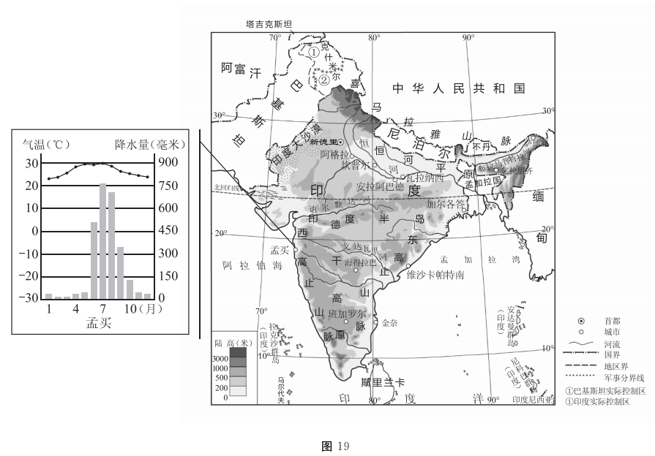

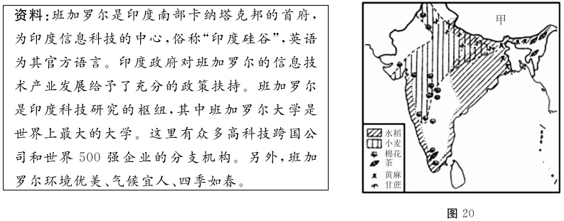

（1）印度位于中国______方向，以______山脉为界，纬度位置比中国______，南临_____洋。

（2）在中印两国领导人非正式会晤时，习近平强调两国要深化务实合作，拉紧利益纽带。欢迎印度药品企业和信息技术企业赴华投资合作。班加罗尔是印度最大的高科技中心，请分析班加罗尔成为“印度硅谷”的有利条件。(至少写出三点)

（3）咖喱饭是印度的传统美食，分析印度人喜食咖哩饭的原因。请将框图补充完整。

